**МІНІСТЕРСТВО ОСВІТИ І НАУКИ УКРАЇНИ**

**НАЦІОНАЛЬНОМУ УНІВЕРСИТЕТІ “ЛЬВІВСЬКА**

**ПОЛІТЕХНІКА”**

**Кафедра систем штучного інтелекту**



**Лабораторна робота #13**

**на тему:**

**«Аналіз та оптимізація запитів»**

з дисципліни

«Організація баз даних та знань»

**Виконав:**

студент групи КН-210

Максим Романьчук

**Викладач:**

Мельникова Н.І.

Львів – 2020 р.

**Мета роботи:** Навчитися аналізувати роботу СУБД та оптимізувати виконання складних запитів на вибірку даних. Виконати аналіз складних запитів за допомогою директиви EXPLAIN, модифікувати найповільніші запити з метою їх пришвидшення.

**Хід роботи:**

1. Переглянути індекси таблиць Worker і Office.

SHOW INDEX FROM office;

SHOW INDEX FROM worker;



1. Створити нові індекси для ім’я та прізвища працівника та назви офісу.

CREATE UNIQUE INDEX worker_name ON worker (`name`, surname);

SHOW INDEX FROM worker;

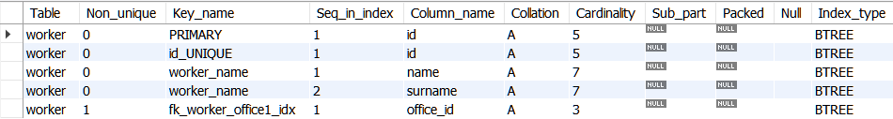

CREATE INDEX office_name ON office (`name`);

SHOW INDEX FROM office;

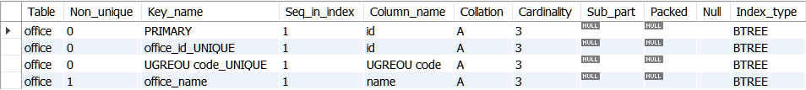

1. Дослідити процес виконання запитів за допомогою EXPLAIN та опції STRAIGHT_JOIN на прикладі запиту з попередніх лабораторних.

EXPLAIN SELECT DISTINCT office.`name` AS office, dealer.`name` AS dealer FROM mydb.goods

INNER JOIN mydb.office

ON goods.office_id = office.id

INNER JOIN mydb.dealer

ON goods.dealer_id = dealer.id

WHERE goods.price <= 3500;

EXPLAIN SELECT STRAIGHT_JOIN DISTINCT office.`name` AS office,

dealer.`name` AS dealer

FROM mydb.goods

INNER JOIN mydb.office

ON goods.office_id = office.id

INNER JOIN mydb.dealer

ON goods.dealer_id = dealer.id

WHERE goods.price <= 3500;

**Висновок:** Виконуючи цю лабораторну роботу, я навчився аналізувати і оптимізувати виконання запитів. Для аналізу запитів було використано директиву EXPLAIN, а для оптимізації – модифікація порядку з’єднання таблиць і створення додаткових індексів.